Jugendaustausch in der Landschaft des Jahres – Senegal/Gambia
In der Landschaft des Jahres 2018/2019 spielen junge Menschen eine wichtige Rolle. Davon konnten sich Naturfreund*innen (u.a. Christine und Johannes aus Offenbach) bei einer Reise nach Senegal und Gambia überzeugen, die von der Ortsgruppe Bremen initiiert worden war.
Um Jugendlichen in der Region grenzüberschreitende Begegnungen im Zeichen internationaler Verständigung zu ermöglichen, bitten wir um Eure Unterstützung.
Die Landschaft des Jahres Senegal/Gambia
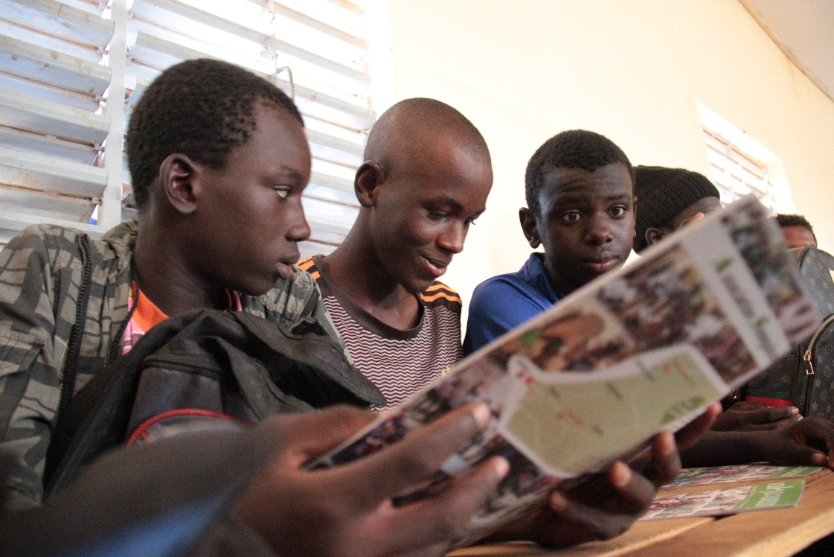Als erste auf dem afrikanischen Kontinent verwirklichte Landschaft des Jahres soll sie als Pilotprojekt der NaturFreundebewegung veranschaulichen, wie internationale Solidarität anhand konkreter Aktivitäten in der Region gelebt und nachhaltig verankert werden kann.
Die ausgewählte Region liegt am Rande der Sahelzone und ist schon heute durch die Folgen des Klimawandels gezeichnet. Das Thema Klimagerechtigkeit spielt daher auch in den Aktivitäten eine zentrale Rolle. Nach dem erfolgreichen politischen Umbruch in Gambia befindet sich das Land in einer Aufbruchsstimmung, die für die Zusammenarbeit der beiden Länder in der Grenzregion und für die Aktivitäten im Rahmen der Landschaft des Jahres eine perfekte Voraussetzung bietet.
Junge senegalesische Naturfreund*innen besuchen ihre Partner*innen in Janjanbureh
Viele afrikanische Naturfreund*innen sind Schüler*innen und Studierende, besonders im senegalischen Verband Association Sénégalaise des Amis de la Nature. Die Auftaktveranstaltung zur Landschaft des Jahres im Januar 2018 in Koumbidja Socé bei Koungheul (Senegal) wurde wesentlich von Schüler*innen des dortigen Collège d’Enseignement Moyen (Mittelschule) Gestaltet. Die NaturFreunde Senegal arbeiten mit der Jugendorganisation Just Act in Janjanbureh in Gambia zusammen.
Aktivitäten der Landschaft des Jahres sollen daher auch Jugendliche einbeziehen und Begegnungen senegalesischer und gambischer Schüler*innen im Grenzgebiet zu organisieren, mit Informationsaustausch zu Natur- und Umweltschutzfragen und nachhaltiger Entwicklung. Die senegalesischen Schüler*innen werden dabei aus ihrer intensiven Arbeit in den NaturFreunde-Gruppen schöpfen können.
Da keine/r der Jugendlichen bisher das Nachbarland besucht hat, bietet der geplante Austausch Gelegenheit für grenzüberschreitende Begegnungen und für den Aufbau eines neuen Nachbarschaftsgefühls – dieser Aspekt der Grenzüberschreitung ist ein Grundmerkmal jeder Landschaft des Jahres. Hilfreich dabei ist, dass sich die Jugendlichen in Wolof, der wichtigsten Landessprache in Senegal, die auch in Gambia gesprochen wird. Begegnungen dieser Art sind auch geeignet, für ein friedliches Zusammenleben über Grenzen hinweg zu irken.
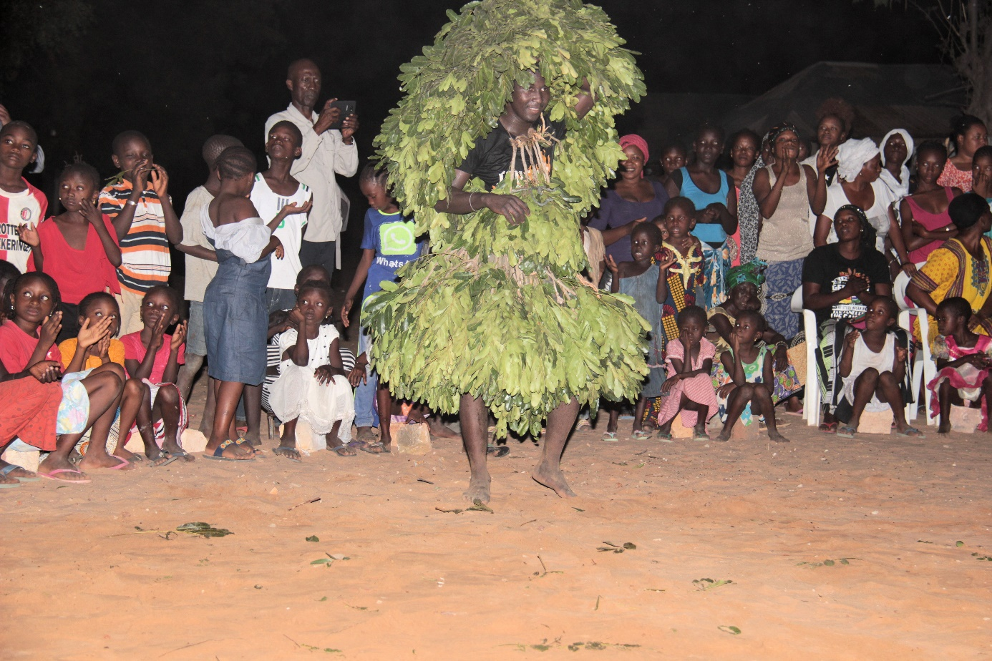Ablauf der Begegnungen
20 senegalesische Schüler*innen werden Schüler*innen Janjanbureh besuchen und 20 gambische Jugendliche besuchen Schüler*innen in Koungheul. Die Begegnungen werden drei Tage dauern und es werden je zwei Begleiter die Gastgeber und die Gäste betreuen. Da beide Städte nur 45 km voneinander entfernt sind, steht viel Zeit für das Programm zur Verfügung steht. Die Themen Geschichte und Kultur der beiden Nachbarregionen, Ökosysteme und ihre Bedrohungen, Umweltprobleme, Klimawandel, die Bedeutung von Baumpflanzungen, allgemeine Themen wie die Zielsetzungen der internationalen NaturFreundebewegung sollen behandelt werden.
Die Gesamtkoordination liegt bei Mamadou Mbodji, dem stellvertretenden Generalsekretär von ASAN, der für den ASAN-Vorstand die Arbeit in der Landschaft des Jahres betreut.
Die Kosten pro Begegnung betragen 1.500 €, insgesamtwerden also 3.000 € benötigt.
Die NaturFreunde Offenbach wollen diesen Betrag zur Verfügung stellen und bitten um Spenden an die Städtische Sparkasse Offenbach, BIC HELADEF1OFF. IBAN DE48 5055 0020 0009 0055 44, Kennwort Jugendaustausch Senegambia. Die Spenden kommen zu 100% dem Jugendaustausch zu Gute.
Johannes Borst-Rachor, NaturFreunde Offenbach

